**T.C.**

**EĞİTİM ÖĞRETİM YILI**

**BİYOLOJİ DERSİ 10. SINIF 1.DÖNEM 1.YAZILI SORULARI**

**ADI-SOYADI:…………………………………………… AAA**

**SINIFI-NO:…………………………………..**

***SORU 1) Aşağıdaki ifadelerden doğru olanlara (D) yanlış olanlara (Y) harfi koyunuz. [12 p]***

***......... Tüm hücreler sınırsızca bölünebilir.***

***......... Bitki hücrelerinde iğ ipliklerini Sentrozomlar oluşturur.***

***......... Hayvan hücrelerinin bölünmesinde boğumlanma görülür.***

***.......... Mitoz bölünmede kromozomların en iyi görüldüğü safha Metafazdır.***

***......... Eşeysiz üremede oluşan bireylerin çevreye uyum yeteneği zayıftır.***

***......... Bölünerek üreme çok hücreli canlılarda görülmez***

***.......... Kertenkelenin kuyruğunu yeniden oluşturması çelikle üremedir.***

***......... Mayoz bölünmede çeşitlilik görülmez***

***.......... Krosing-over Anafaz -2 evresinde görülür.***

***......... Bira mayası mantarı tomurcuklanma ile çoğalır.***

***.......... DNA eşlenmesi İnterfaz safhasında görülür.***

***.......... Homolog kromozom ayrılması Mayoz-2 de görülür.***

***SORU 2) Aşağıdaki boşluklara uygun kelimeleri yazınız. [14 p]***

* ***Vucut hücreleri............................ kromozomlu,üreme hücreleri.........................kromozomludur.***
* ***Mitoz bölünme tek hücreli canlılarda ......................... sağlar.***
* ***Eşeyli üremenin temeli ....................................... ve .................................... dayanır.***
* ***Çilek bitkisi .....................................ile eşeysiz çoğalır.***
* ***Tetrat olayı........................................bölünmenin ................................. evresinde görülür.***
* ***Karayosonu,Eğrelti otu gibi bitkiler.........................................ile çoğalır.***
* ***Mitoz bölünmenin ..............................evresinde çekirdek zarı eriyerek kaybolur.***
* ***Kontrolsüz hücre çoğalmasına ..............................adı verilir.***
* ***Amip,paramesyum gibi tek hücreli canlılar................................ ile eşeysiz çoğalır.***
* ***Mayoz-2 de ...............................evresi görülmez.***
* ***Mitoz bölünmede iğ iplikleri..................................evresinde oluşmaya başlar.***

***SORU 3) Mitoz bölünmenin bildiğiniz beş özelliğini yazınız? [10 p]***

|  |  |  |  |  |  |  |  |  |  |  |  |  |  |  |  |  |  |  |  |
| --- | --- | --- | --- | --- | --- | --- | --- | --- | --- | --- | --- | --- | --- | --- | --- | --- | --- | --- | --- |
|  |  |  |  |  |  |  |  |  |  |  |  |  |  |  |  |  |  |  |  |
|  |  |  |  |  |  |  |  |  |  |  |  |  |  |  |  |  |  |  |  |
|  |  |  |  |  |  |  |  |  |  |  |  |  |  |  |  |  |  |  |  |
|  |  |  |  |  |  |  |  |  |  |  |  |  |  |  |  |  |  |  |  |
|  |  |  |  |  |  |  |  |  |  |  |  |  |  |  |  |  |  |  |  |

***SORU 4) Aşağıda verilen bölünme evrelerinde meydana gelen olayları yazınız? [10 p]***

|  |  |  |  |  |  |  |  |  |  |  |  |  |  |  |  |  |  |  |  |  |  |
| --- | --- | --- | --- | --- | --- | --- | --- | --- | --- | --- | --- | --- | --- | --- | --- | --- | --- | --- | --- | --- | --- |
| **PROFAZ:** |  |  |  |  |  |  |  |  |  |  |  |  |  |  |  |  |  |  |  |  |  |
|  |  |  |  |  |  |  |  |  |  |  |  |  |  |  |  |  |  |  |  |  |
| **TELOFAZ:** |  |  |  |  |  |  |  |  |  |  |  |  |  |  |  |  |  |  |  |  |  |
|  |  |  |  |  |  |  |  |  |  |  |  |  |  |  |  |  |  |  |  |  |
| **METAFAZ:** |  |  |  |  |  |  |  |  |  |  |  |  |  |  |  |  |  |  |  |  |  |
|  |  |  |  |  |  |  |  |  |  |  |  |  |  |  |  |  |  |  |  |  |

***SORU 5) 2n=46 Kromozomlu bir üreme ana hücresi art arda üç mitoz bir mayoz bölünme geçiriyor bölünme sonucu oluşan hücre sayısı ve her bir hücrenin kromozom sayısı ne olmalıdır? [10 p]***

|  |  |  |  |  |  |  |  |  |  |  |  |  |  |  |  |  |  |  |  |
| --- | --- | --- | --- | --- | --- | --- | --- | --- | --- | --- | --- | --- | --- | --- | --- | --- | --- | --- | --- |
|  |  |  |  |  |  |  |  |  |  |  |  |  |  |  |  |  |  |  |  |
|  |  |  |  |  |  |  |  |  |  |  |  |  |  |  |  |  |  |  |  |
|  |  |  |  |  |  |  |  |  |  |  |  |  |  |  |  |  |  |  |  |
|  |  |  |  |  |  |  |  |  |  |  |  |  |  |  |  |  |  |  |  |
|  |  |  |  |  |  |  |  |  |  |  |  |  |  |  |  |  |  |  |  |
|  |  |  |  |  |  |  |  |  |  |  |  |  |  |  |  |  |  |  |  |

***SORU 6) Aşağıda verilen kavramların tanımını yapınız? [12 p]***

|  |  |  |  |  |  |  |  |  |  |  |  |  |  |  |  |  |  |  |  |  |  |
| --- | --- | --- | --- | --- | --- | --- | --- | --- | --- | --- | --- | --- | --- | --- | --- | --- | --- | --- | --- | --- | --- |
| **TETRAT:** |  |  |  |  |  |  |  |  |  |  |  |  |  |  |  |  |  |  |  |  |  |
|  |  |  |  |  |  |  |  |  |  |  |  |  |  |  |  |  |  |  |  |  |
| **KROSİNG-OVER:** |  |  |  |  |  |  |  |  |  |  |  |  |  |  |  |  |  |  |  |  |  |
|  |  |  |  |  |  |  |  |  |  |  |  |  |  |  |  |  |  |  |  |  |
|  |  |  |  |  |  |  |  |  |  |  |  |  |  |  |  |  |  |  |  |  |
| **HOMOLOG KROMOZOM:** |  |  |  |  |  |  |  |  |  |  |  |  |  |  |  |  |  |  |  |  |  |
|  |  |  |  |  |  |  |  |  |  |  |  |  |  |  |  |  |  |  |  |  |
|  |  |  |  |  |  |  |  |  |  |  |  |  |  |  |  |  |  |  |  |  |

***SORU 7) Aşağıda verilen evrelerin isimlerini yazıp olaylardanmitoz veya mayoz bölünmede gerçekleşen olaylara (+) gerçekleşmeyenlere (-) koyunuz ? [22 p]***

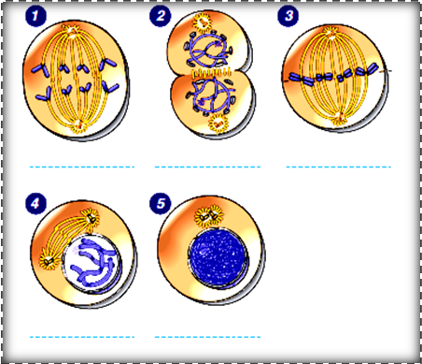 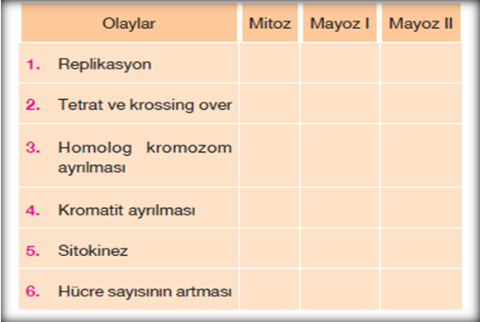

***SORU 8) Aşağıda verilen ifadelerden kelime ve tanımı eşleştirerek karşısına ilgili harfleri yazınız [10 p]***

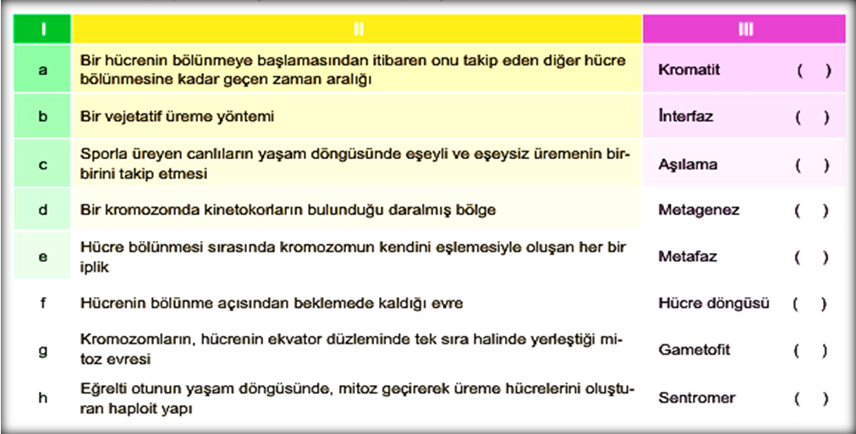

**BAŞARILAR DİLERİM** 

**SELAMİ TAŞDEMİR BEYBÜN GÜR**

**BİYOLOJİ ÖĞRETMENİ MÜDÜR BAŞYARDIMCISI**

**T.C.**

**HAKKARİ ANADOLU LİSESİ 2021-2022 EĞİTİM ÖĞRETİM YILI**

**BİYOLOJİ DERSİ 10. SINIF 1.DÖNEM 1.YAZILI SORULARI**

**ADI-SOYADI:…………………………………………… BBB**

**SINIFI-NO:…………………………………..**

***SORU 1) Aşağıdaki ifadelerden doğru olanlara (D) yanlış olanlara (Y) harfi koyunuz. [12 p]***

***......... Sinir hücreleri bölünme özelliğini kaybetmiştir.***

***......... Bitki hücrelerinde iğ ipliklerini Ribozom tarafından oluşturur.***

***......... Bitki hücrelerinin bölünmesinde boğumlanma görülür.***

***.......... Mitoz bölünmede kromozomların en iyi görüldüğü safha Metafazdır.***

***......... Eşeysiz üremede oluşan bireylerin çevreye uyum yeteneği gelişmiştir.***

***......... Deniz yıldızı rejenerasyonla çoğalabilir.***

***.......... Kertenkelenin kuyruğunu yeniden oluşturması çelikle üremedir.***

***......... Mayoz bölünmede çeşitlilik görülmez***

***.......... Krosing-over Profaz 1 - evresinde görülür.***

***......... Bira mayası mantarı tomurcuklanma ile çoğalır.***

***.......... DNA eşlenmesi İnterfaz safhasında görülür.***

***.......... Kardeş kromozom ayrılması Mayoz-2 de görülür.***

***SORU 2) Aşağıdaki boşluklara uygun kelimeleri yazınız. [ 14 p]***

* ***Vucut hücrelerine............................ ,üreme hücrelerine........................örnek verilebilir.***
* ***Mitoz bölünme çok hücreli canlılarda .........................,.........................,.......................... sağlar.***
* ***Eşeyli üremenin temeli ....................................... ve ..................................... dayanır.***
* ***Mantarlar...................................ile eşeysiz çoğalır.***
* ***Sinapsis....................................bölünmenin ................................. evresinde görülür.***
* ***Karayosonu,Eğrelti otu gibi bitkiler.........................................ile çoğalır.***
* ***Mitoz bölünmenin ..............................evresinde çekirdek zarı yeniden oluşur.***
* ***Kontrolsüz hücre çoğalmasına ..............................adı verilir.***
* ***Öğlena ve Amip gibi tek hücreli canlılar................................ ile eşeysiz çoğalır.***

***SORU 3) Mayoz bölünmenin bildiğiniz beş özelliğini yazınız? [10 p]***

|  |  |  |  |  |  |  |  |  |  |  |  |  |  |  |  |  |  |  |  |
| --- | --- | --- | --- | --- | --- | --- | --- | --- | --- | --- | --- | --- | --- | --- | --- | --- | --- | --- | --- |
|  |  |  |  |  |  |  |  |  |  |  |  |  |  |  |  |  |  |  |  |
|  |  |  |  |  |  |  |  |  |  |  |  |  |  |  |  |  |  |  |  |
|  |  |  |  |  |  |  |  |  |  |  |  |  |  |  |  |  |  |  |  |
|  |  |  |  |  |  |  |  |  |  |  |  |  |  |  |  |  |  |  |  |
|  |  |  |  |  |  |  |  |  |  |  |  |  |  |  |  |  |  |  |  |

***SORU 4) Aşağıda verilen bölünme evrelerinde meydana gelen olayları yazınız? [10 p]***

|  |  |  |  |  |  |  |  |  |  |  |  |  |  |  |  |  |  |  |  |  |  |
| --- | --- | --- | --- | --- | --- | --- | --- | --- | --- | --- | --- | --- | --- | --- | --- | --- | --- | --- | --- | --- | --- |
| **İNTERFAZ:** |  |  |  |  |  |  |  |  |  |  |  |  |  |  |  |  |  |  |  |  |  |
|  |  |  |  |  |  |  |  |  |  |  |  |  |  |  |  |  |  |  |  |  |
| **ANAFAZ:** |  |  |  |  |  |  |  |  |  |  |  |  |  |  |  |  |  |  |  |  |  |
|  |  |  |  |  |  |  |  |  |  |  |  |  |  |  |  |  |  |  |  |  |
| **TELOFAZ:** |  |  |  |  |  |  |  |  |  |  |  |  |  |  |  |  |  |  |  |  |  |
|  |  |  |  |  |  |  |  |  |  |  |  |  |  |  |  |  |  |  |  |  |

***SORU 5) 2n=34 Kromozomlu bir üreme ana hücresi art arda dört mitoz bir mayoz bölünme geçiriyor bölünme sonucu oluşan hücre sayısı ve her bir hücrenin kromozom sayısı ne olmalıdır? [10 p]***

|  |  |  |  |  |  |  |  |  |  |  |  |  |  |  |  |  |  |  |  |
| --- | --- | --- | --- | --- | --- | --- | --- | --- | --- | --- | --- | --- | --- | --- | --- | --- | --- | --- | --- |
|  |  |  |  |  |  |  |  |  |  |  |  |  |  |  |  |  |  |  |  |
|  |  |  |  |  |  |  |  |  |  |  |  |  |  |  |  |  |  |  |  |
|  |  |  |  |  |  |  |  |  |  |  |  |  |  |  |  |  |  |  |  |
|  |  |  |  |  |  |  |  |  |  |  |  |  |  |  |  |  |  |  |  |
|  |  |  |  |  |  |  |  |  |  |  |  |  |  |  |  |  |  |  |  |
|  |  |  |  |  |  |  |  |  |  |  |  |  |  |  |  |  |  |  |  |

***SORU 6) Aşağıda verilen kavramların tanımını yapınız? [12 p]***

|  |  |  |  |  |  |  |  |  |  |  |  |  |  |  |  |  |  |  |  |  |  |
| --- | --- | --- | --- | --- | --- | --- | --- | --- | --- | --- | --- | --- | --- | --- | --- | --- | --- | --- | --- | --- | --- |
| **SİNAPS:** |  |  |  |  |  |  |  |  |  |  |  |  |  |  |  |  |  |  |  |  |  |
|  |  |  |  |  |  |  |  |  |  |  |  |  |  |  |  |  |  |  |  |  |
| **KROSİNG-OVER:** |  |  |  |  |  |  |  |  |  |  |  |  |  |  |  |  |  |  |  |  |  |
|  |  |  |  |  |  |  |  |  |  |  |  |  |  |  |  |  |  |  |  |  |
|  |  |  |  |  |  |  |  |  |  |  |  |  |  |  |  |  |  |  |  |  |
| **KALITSAL VARYASYON:** |  |  |  |  |  |  |  |  |  |  |  |  |  |  |  |  |  |  |  |  |  |
|  |  |  |  |  |  |  |  |  |  |  |  |  |  |  |  |  |  |  |  |  |
|  |  |  |  |  |  |  |  |  |  |  |  |  |  |  |  |  |  |  |  |  |

***SORU 7) Aşağıda verilen evrelerin isimlerini yazıp olaylardanmitoz veya mayoz bölünmede gerçekleşen olaylara (+) gerçekleşmeyenlere (-) koyunuz ? [22 p]***

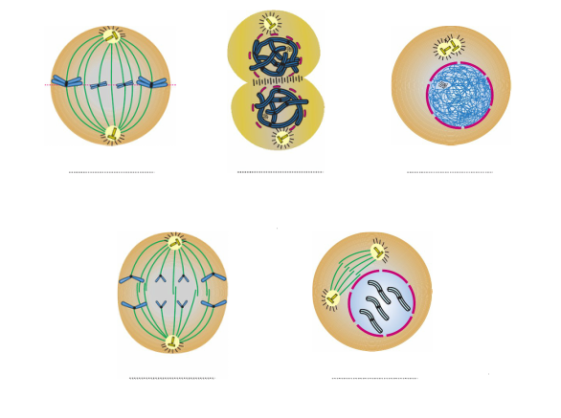 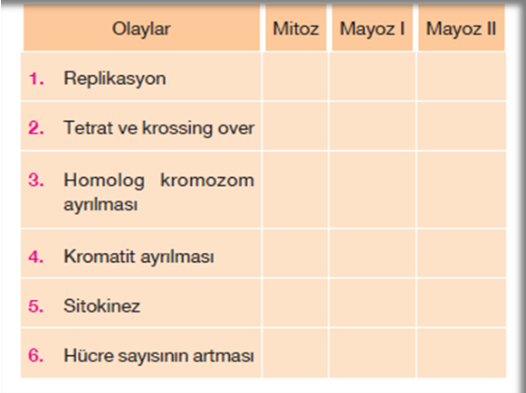

***SORU 8) Aşağıda verilen ifadelerden kelime ve tanımı eşleştirerek karşısına ilgili harfleri yazınız [10 p]***

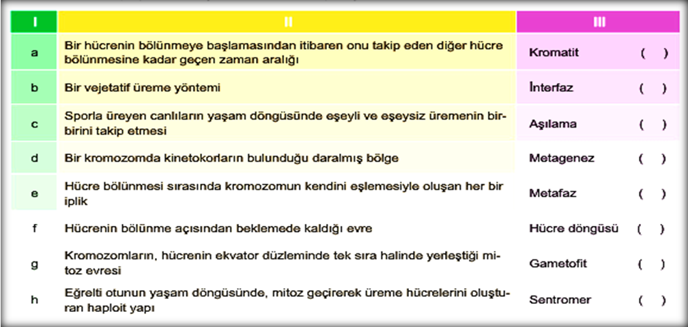

**BAŞARILAR DİLERİM** 